LEvel Dokument

# Skizzen

### Top-Ansicht

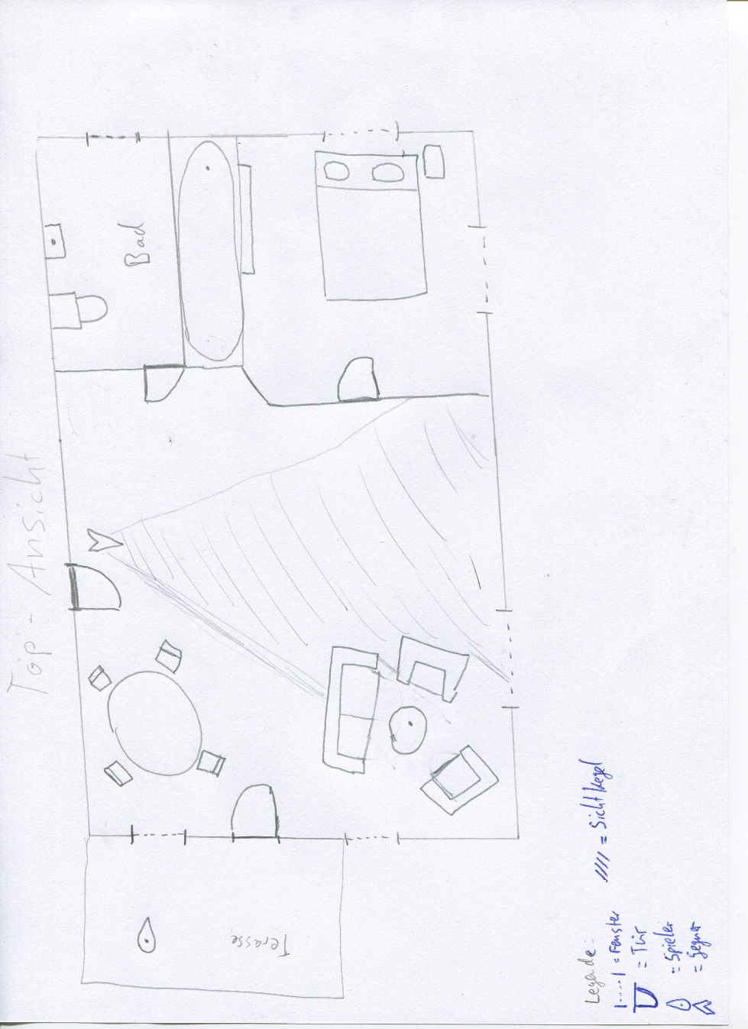

Der Spieler befindet sich auf der Terrasse und sieht einen Gegner. Der Gegner selbst hat einen gewissen Sichtkegel, der hier schattiert angedeutet wird. Um an mögliche Daten zu gelangen, muss der Spieler um den Gegner herummanövrieren. Dabei kann er durch Türen oder Fenster gehen – diese ggf. laut oder leise öffnen.

#### Gameplay

Eine mögliche Umsetzung: Der Spieler ist auf die Terrasse gelangt. Um den Gegner zu umgehen (oder auszuschalten), interagiert der Spieler mit dem Fenster (Klopfen, Einschlagen, …). Da der Gegner dann auf das Fenster zugeht, wechselt der Spieler in die Seitenansicht und wartet, bis der Gegner auf der Terrasse auftaucht. Dann kann der Spieler entweder den Gegner umgehen, oder ihn ausschalten.

Wichtig ist an diesem Konzept: Die Top-Ansicht sollte wie eine Blueprint aussehen; der Wechsel zwischen Seitenansicht und Top-Ansicht bietet verschiedene Möglichkeiten, die im Spiel kombiniert werden können/sollen/müssen; Gegner haben einen Sichtkegel, dem man entgehen muss (welcher jedoch nur in der Top-Ansich sichtbar ist).

### Seitenansicht

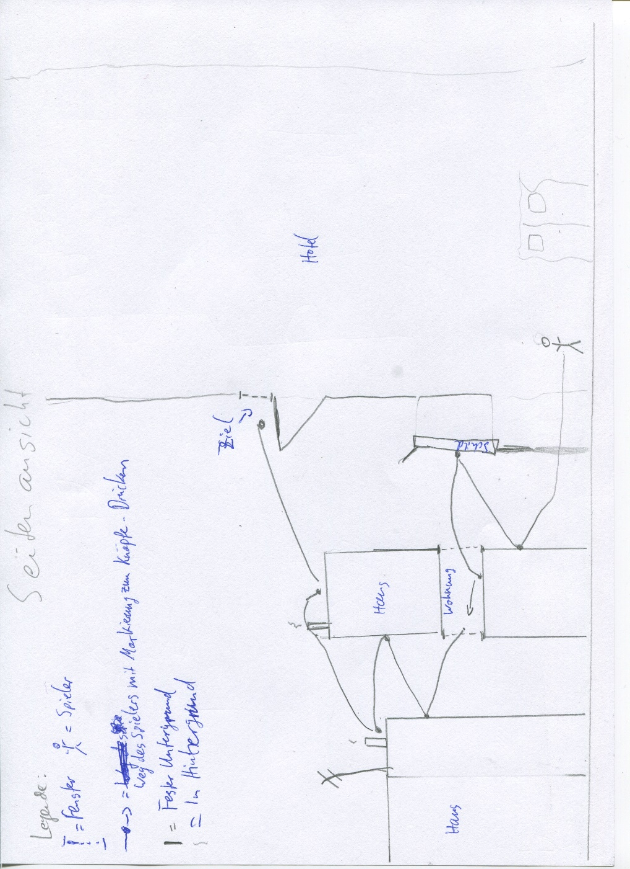

Um einen gewissen Realismus zu wahren, sollten die „Jump ‚n‘ Run – Elemente“ als Parkour dargestellt werden – vornehmlich auf Dächern. Dabei muss der Charakter, neben dem normalen Sprung, auch verschiedene andere Bewegungsformen beherrschen. Für den Anfang würde einfach ein „Wandsprung“ reichen.

#### GamePlay

Um in ein Hotelzimmer zu gelangen, muss der Spieler einen Wandsprung über eine Hauswand und ein Werbeschild tätigen. Er landet in einer Wohnung (durchbricht ggf. Glas) und kann von dort aus weitere Sprungtechniken zu seinem Ziel durchführen.

Eine Möglichkeit wäre, wenn der Spieler im Teil der Wohnung in die Top-Ansicht wechseln muss, um das linke Fenster in einem anderen Raum zu suchen.